B8 倪敏优秀教师培育室单项荣誉一览表
表1 市级（含）以上单项荣誉一览表
序号 | 获奖者 | 荣誉（奖项）名称、等次 | 授予单位 | 授奖时间
1 | 乔茜 | 江苏省中小学生实验能力大赛组织工作先进个人奖 | 省教育厅办公室 | 2024.9

表2 区级单项荣誉一览表
序号 | 获奖者 | 荣誉（奖项）名称、等次 | 授予单位 | 授奖时间
1 | 潘青 | 优秀辅导员 | 常驻国家高新技术开发区（新北区）教育局 | 2025.4

表3 校级单项荣誉一览表
序号 | 获奖者 | 荣誉（奖项）名称、等次 | 授予单位 | 授奖时间
1 | 刘红 | 优秀教研组长 | 龙虎塘实验小学 | 2024.8
2 | 乔茜 | 优秀作业设计案例评比二等奖 | 汤庄桥小学 | 2024.12
3 | 刘红 | 优秀辅导员 | 龙虎塘实验小学 | 2025.5
4 | 潘青 | 优秀指导教师 | 百丈中心小学 | 2024.12

B8单项荣誉获奖证书、获奖公示材料
材料1 市级（含）以上单项荣誉材料
序号 | 获奖证书或网上公示截图 | 网上公示链接
请与表1序号一致 | 如为网上截图请一并截取“授予单位”名称
1 | 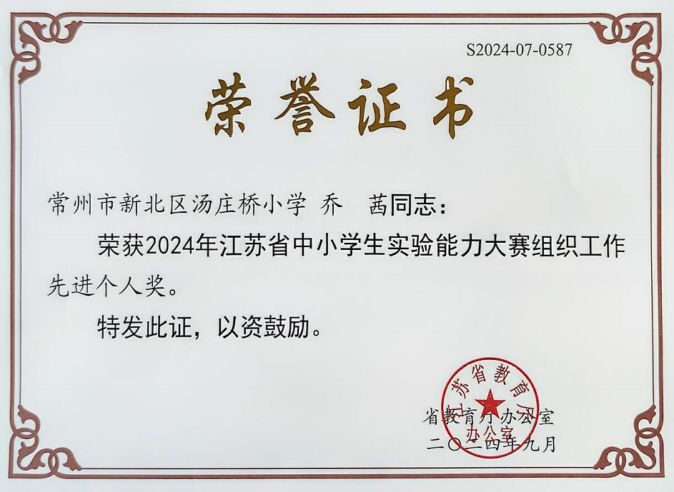

材料2 区级单项荣誉材料
序号 | 获奖证书或网上公示截图 | 网上公示链接
请与表1序号一致 | 如为网上截图请一并截取“授予单位”名称
1 | 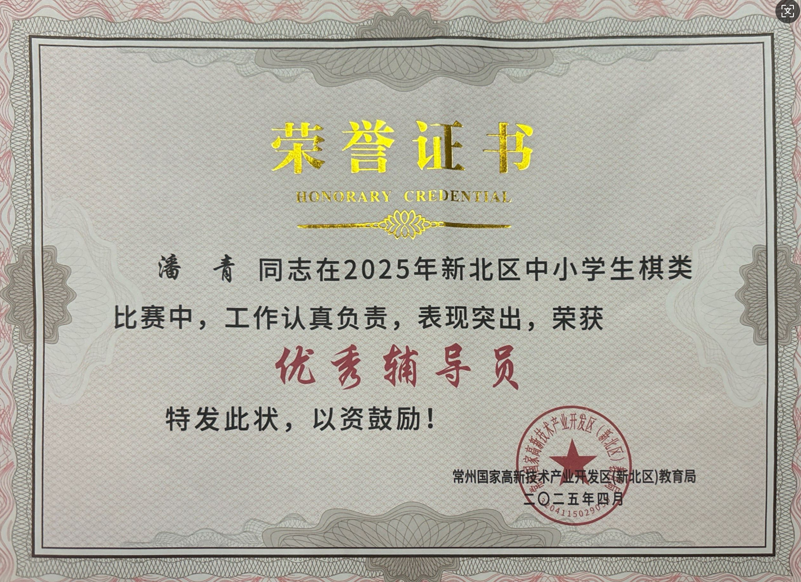

材料3 校级单项荣誉材料
序号 | 获奖证书或网上公示截图 | 网上公示链接
请与表3序号一致 | 如为网上截图请一并截取“授予单位”名称
1 | 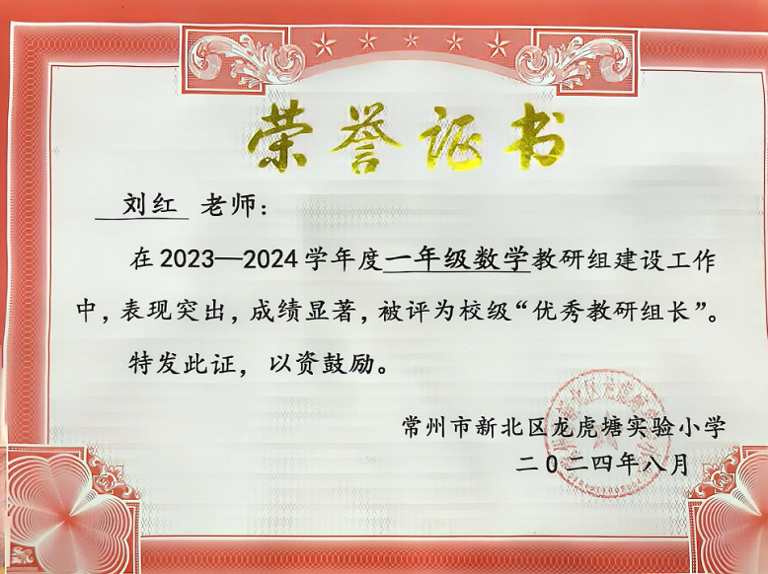
2 | 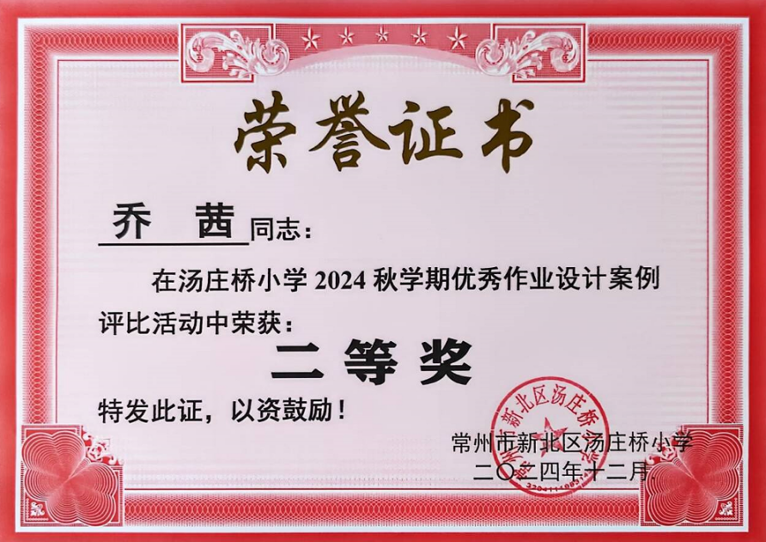
3 | 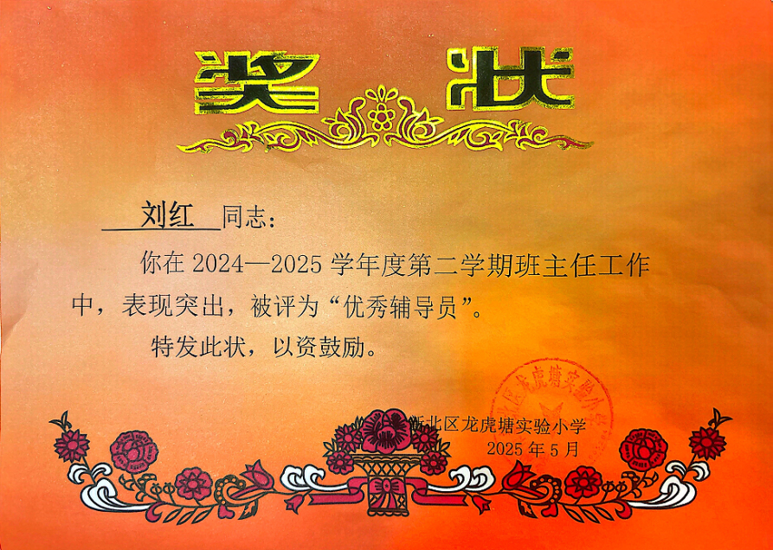
4 | 